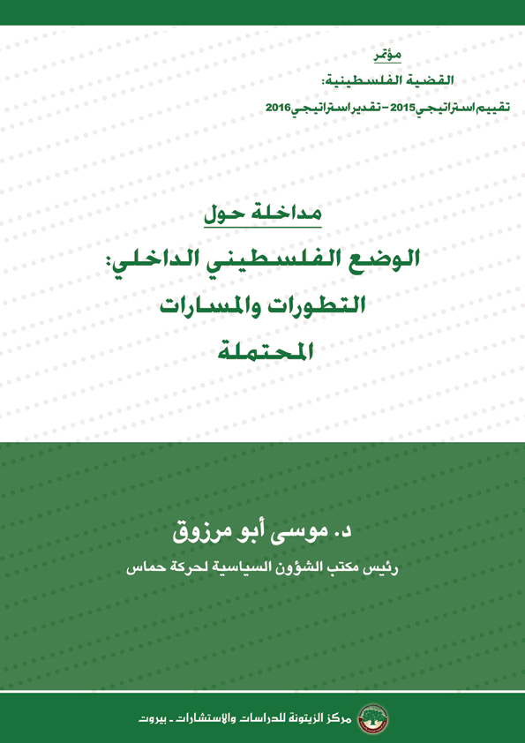
الوضع الفلسطيني الداخلي: التطورات والمسارات المحتملة
د. موسى أبو مرزوق

مقدمة:
شهدت سنة 2015 العديد من المتغيرات على الصعيد الوطني، والإقليمي، والدولي، والتي شكلت محطات متباينة على مسار القضية السياسي، وإن تميزت هذه السنة بصمود الشعب الفلسطيني في مواجهة العدو الصهيوني؛ ففي غزة كان صموده في حرب سنة 2014 وآثاره المترتبة في سنة 2015، خصوصاً ما دمرته الحرب واستهلكته من القدرة لديها بالرغم من مواصلة الحصار واشتداده، وفي الضفة انطلقت انتفاضة القدس، ما قد تنعكس آثارها في سنة 2016، خصوصاً فيما يتعلق بحماية المسجد الأقصى والمقدسات.

أولاً: الأوضاع الفلسطينية:
- القدس:
تتعرض القدس لحملة تهويد محمومة، بإدارة الحكومة، بمشروع متكامل لتكريس فصل القدس عن باقي الأراضي الفلسطينية في الضفة الغربية جغرافياً (الجدار، الحواجز، إضافة أحياء استيطانية)، وفصل سكانها عنها عملياً من خلال فرض سحب الهويات والإبعاد من مدينة القدس.
وعلى الرغم من الانتفاضة فإن إجراءات الاحتلال تجاه سكان المدينة ما تزال تتواصل، ومن الواضح أن وتيرة الاجراءات خفّت لكنها ما زالت مستمرة بالرغم من ذلك.
من المتوقع سنة 2016 أن تتواصل حملة الاحتلال لتهويد المدينة من خلال مزيد من مظاهر التهويد في البناء (مشروعين لبناء كُنس أحدها في ساحة البراق) والحفريات تحت الأقصى، إضافة لإغراق أبناء القدس في سلسلة جديدة من الإجراءات التي تضيق الخناق عليهم، وهناك احتمال لإجراءات عملية تعمّق أزمة أبناء القدس، من قبيل المشروع المقترح لتشكيل شرطة مقدسية عربية، تعمل في البيئة العربية وترتبط ببلدية الاحتلال، ولا علاقة لها بالسلطة الفلسطينية، ما يعني استمرار المخططات لعزل القدس عن بيئتها الفلسطينية سياسياً. ستكون القدس سنة 2016 أحد أهم عناوين المواجهة فلسطينياً مع الاحتلال.

- الانتفاضة:
- سعى الإسرائيلي لتنفيذ مخططات الاستيلاء على المسجد الأقصى —وبالحد الأدنى أجزاءً أساسية منه— من خلال مشروع التقسيم الزماني والمكاني للمسجد، غير أن ذلك اصطدم بإرادة الشعب الفلسطيني الذي فجر انتفاضة القدس في وجه المحتل.
- شكلت الانتفاضة نقطة تحول في مواجهة الاحتلال الذي كان يعتقد أن الضفة قد استكانت، لا سيّما في ظلّ التنسيق الأمني مع السلطة، كما شكلت الانتفاضة فرصة على الصعيد الوطني في ظلّ انسداد الأفق السياسي، غير أن الانتفاضة ما تزال لا تحظى بمشاركة ودعم تنظيمات الفصائل بشكل كافٍ.
- شكلت الانتفاضة في 2015 وحدة فلسطينية ميدانية في أماكن اندلاعها، وبتضامن كبير معها من فلسطينيي 48، الأمر الذي دفع الحكومة الإسرائيلية لاتخاذ قرار تاريخي، بإخراج الحركة الإسلامية في أراضي 1948 عن القانون! وهي تحاول تهدئة المواطنين الفلسطينيين، بصرف موازنات مالية مرتفعة نسبياً —للمرة الأولى— للبلديات العربية.
- المتوقع لسنة 2016، أن تكون ممارسات العدو الصهيوني عاملاً حاسماً في رفع وتيرة الانتفاضة، وأن يسبب العدوان الصهيوني تجاه القدس والمقدسات من جهة، وعلى الشعب الفلسطيني من جهة أخرى، مزيداً من التصعيد وبالتالي تصاعد الانتفاضة، واتساع قاعدتها الشعبية، خصوصاً إذا شاركت الفصائل فيها بقوة أكبر.

- المصالحة والانقسام:
- شهدت سنة 2015 تراجعاً في جهود إنهاء حالة الانقسام، وبالرغم من تشكيل حكومة الوفاق الوطني إلا أن الانقسام لم ينتهي، وبالرغم من تقصير حكومة الوفاق بواجباتها تجاه غزة، أو إنهاء الانقسام عملياً، إلا أن الرئيس محمود عباس وبدلاً من توفير فرص النجاح للحكومة، فقد عمل لتعطيل دورها تجاه القطاع، وأدار الحكومة بطريقة سلبية؛ فقد أقال معظم وزرائها وعيّن آخرين دون التشاور مع الشركاء.
- تواصلت الاتصالات بين حركتي حماس وفتح على عدة مستويات، كما تواصلت الاتصالات مع القوى والفصائل الفلسطينية في الداخل والخارج، وشهدت نهاية سنة 2015 لقاءات بعضها رسمية وبعضها غير رسمية بين شخصيات قيادية من حماس وفتح.
- ما تزال العقبات التي تعترض تطبيق المصالحة قائمة، بالرغم من تشكيل حكومة الوفاق، خصوصاً العقبات المتمثلة في عدم انعقاد الإطار القيادي المؤقت لمنظمة التحرير، وعدم انعقاد المجلس التشريعي، والإجراءات الأمنية ضدّ المقاومة وضدّ حركة حماس من طرف أجهزة السطلة بتنسيق تام مع الاحتلال وأجهزته الأمنية.

- حصار غزة:
- تواصل حصار غزة في سنة 2015 للعام التاسع على التوالي، وارتفعت وتيرة إغلاق معبر رفح، والذي لم يتم فتحه أكثر من 21 يومياً طوال سنة 2015، كما تواصل الحصار عبر المعابر الأخرى، بالإضافة إلى عدم إيفاء بعض المانحين بتعهداتهم، وهو ما أعاق بشكل كبير إعادة عملية إعمار قطاع غزة نتيجة ما أصابه من دمار في الاعتداءات الصهيونية سنتي 2012 و2014، وذلك بالرغم من العديد من المبادرات الهادفة لإنهاء الحصار.

- المقاومة:
- كانت سنة 2015 بالنسبة للمقاومة في غزة سنة إعادة بناء وترميم ما أصاب بنيتها خلال العدوان الصهيوني صيف 2014، كما كانت سنة بناء قدرات إضافية استعداداً لمواجهة جديدة من جانب العدو، قد تفرض عليها مستقبلاً.
- سنة 2015 تميزت بإبداع فلسطيني جديد؛ تحولت فيه أبسط الوسائل العادية إلى وسائل مقاومة كما نرى في الضفة (الدهس بالسيارات، والطعن بالسكاكين)، ما أربك الاحتلال وأجهزته الأمنية، وأربك الواقع الاجتماعي داخل الكيان الصهيوني، وهو ما يؤسس لدفع إضافي لصالح فعل المقاومة في الضفة الغربية ضدّ الاحتلال ومستوطنيه.
- ما زال التنسيق الأمني قائماً بين السلطة والاحتلال في الضفة الغربية على الرغم من إدانته في اتفاقيات المصالحة في القاهرة سنة 2011، وعلى الرغم من قرار المجلس المركزي لمنظمة التحرير بوقفه، بل زاد في ظلّ توفر الغطاء السياسي من السلطة.
- من المتوقع سنة 2016 أن تتصاعد المقاومة في الضفة إلى جانب تصاعد الانتفاضة، كما أن فرص عدوان صهيوني على قطاع غزة سنة 2016 تبدو ضعيفة.

ثانياً: العلاقة مع الاحتلال:
- شهدت سنة 2015 حالة من الاستقرار إلى حدّ ما على جانبي الحدود في قطاع غزة، نتيجة لعدم رغبة كلا الطرفين في حرب جديدة.
- على الرغم من التنسيق الأمني، والجهود التي تبذلها السلطة وأجهزتها الأمنية لمنع عمليات المقاومة، إلا أن انتفاضة جديدة انطلقت في القدس أولاً ثم في الضفة أواخر سنة 2015، وأخذت شكل الطعن بالسكاكين، والدهس بالسيارات، والرشق بالحجارة في العديد من نقاط التماس.
- يتوقع سنة 2016 أن يستمر مستوى الصراع مع الاحتلال من خلال المقاومة الشعبية والانتفاضات والمواجهات بموجات مؤثرة.

ثالثاً: العلاقة الفلسطينية الداخلية
- مع حركة فتح والسلطة الفلسطينية ومنظمة التحرير الفلسطينية:
- سجلت سنة 2015 حالة من الركود على الصعيد السياسي، حيث لم يسجل خلالها أيّ حراك بارز باستثناء بعض المبادرات والأطروحات التي كان الرئيس محمود عباس يسعى من خلالها لتحريك المياه الراكدة، وشراء المزيد من الوقت، من أبرزها محاولة عقد المجلس الوطني، وإرسال بعض الوزراء للحوار حول مشاكل قطاع غزة وسبل حلها.
- أزمة احتمالات انهيار السلطة كانت أبرز المحطات التي عايشتها حركة فتح خلال سنة 2015، والتي يظهر أنها ستستمر إلى سنة 2016، ليبقى ملفاً ساخناً بحاجة إلى رؤية واضحة للتعامل معه، وذلك في ظلّ السياسات الصهيونية، والتنكب للاتفاقيات الموقعة، واستمرار الاستيطان، والانقسامات الداخلية في حركة فتح، والتي أصبحت أكثر وضوحاً خلال سنة 2015، خصوصاً فيما يتعلق بـ"مرحلة ما بعد محمود عباس"، والتي بدأت تطرح على كافة الصعد.
- تصاعد الخلافات داخل اللجنة التنفيذية لمنظمة التحرير، والتي كان أبرز محطاتها مشكلة ياسر عبد ربه، وتعطيل جلسة المجلس الوطني التي دعي لها للانعقاد.
- ما زالت السلطة تحتفظ بعلاقات جيدة على الصعيد العربي، بما في ذلك العلاقات مع سورية، والتي ترتبط بشكل أساسي بالتعاون الأمني بين الأجهزة الأمنية الفلسطينية والسورية.

- المشروع الفلسطيني:
- لذلك، لا شكّ أن المشروع الوطني الفلسطيني يعيش في مأزق، حتى وإن كان هناك عنوان اسمه "المقاومة"، فإنها قد استنزفت في أكثر من محطة مع معيقات إقليمية حتى تمنع إمكانية استثمارها سياسياً، وبالتالي فإن الأمر يتطلب خلال 2016 السعي للخروج من حالة الاستنزاف هذه.
- مع مرور الوقت يترسخ غياب مرجعية فلسطينية واضحة متفق عليها، بما في ذلك العناوين المعروفة كمنظمة التحرير ومؤسساتها، والتي تآكلت صورتها بشكل كبير في السنوات الماضية.
- بالرغم من أن انتفاضة القدس مثلت حدثاً محورياً في الشأن الفلسطيني مع نهاية 2015، إلا أنها بقيت أسيرة الجغرافيا، ومترابطة بالشرائح التي تشارك فيها، الأمر الذي يتطلب استثمارها لتكون بمثابة رافعة سياسية للعمل الوطني الفلسطيني، وعنواناً جامعاً ومتفقاً عليه، يكون الأرضية الصلبة لأي حراك سياسي.
- سنة 2015 أكدت على ضعف إمكانية إنجاز ملف المصالحة، الأمر الذي يتطلب الوصول لرؤية حاسمة حول هذا الملف سنة 2016 باتجاه تفعيله وإنجازه.

- الانقسام بين فتح وحماس:
- لم تتمكن الحركتان من كسر حالة الانقسام على الرغم مما يتعرض له كل منهما وبمستويات مختلفة من قبل الاحتلال ودول أخرى، وجرت محاولة لإحياء الحوار وتطبيق اتفاقات المصالحة سنة 2015، ولكن دون تحقيق إنجاز مهم.
- ثمة بوادر ومؤشرات أولية على وجود بيئة فلسطينية جديدة أو حوارات بين فتح وحماس، تبشر بإمكانية تحريك ملف المصالحة، وإعادة بناء النظام السياسي بكل أشكاله سنة 2016، ولعل الوحدة الميدانية للشباب الفلسطيني من كل الفصائل في انتفاضة القدس تشكل رافعة قوية لتحقيق هذه المصالحة. وشكلت حوارات الدوحة الأخيرة بين الطرفين نقطة انطلاق أولية يمكن البناء عليها، وهي بحاجة إلى إسناد من كل القوى والشخصيات المخلصة في الشعب الفلسطيني، للمشاركة في قطف ثمرة إنهاء الانقسام والتوحد على برنامج وطني شامل قبل نهاية سنة 2016.

ختاماً، فإن سنة 2015 شكلت نقطة مراجعة وتفكير، كما شكلت نقطة تحولٍ نسبيٍ، في وضع القضية الفلسطينية سياسياً وإعلامياً وبشكل إيجابي، لكنها لم تتمكن من تحقيق الوحدة الوطنية ولا استئناف مقاومة الاحتلال بالشكل الشامل، عدا عن انتفاضة القدس في الربع الأخير منه.
لكن سنة 2016، دشنت بنجاحات انتفاضة القدس، وانطلاق حوارات صريحة جادة بين فتح وحماس لإنهاء الانقسام وبناء الوحدة الوطنية على أساس برنامج وطني مشترك لإنهاء الاحتلال، وهو ما قد يحمل فرصة تحول مهمٍ في القضية الفلسطينية، خصوصاً في حال انتهاء الحروب الداخلية والطائفية في عدد من البلاد العربية لصالح الاستقرار والمصالحات الوطنية.

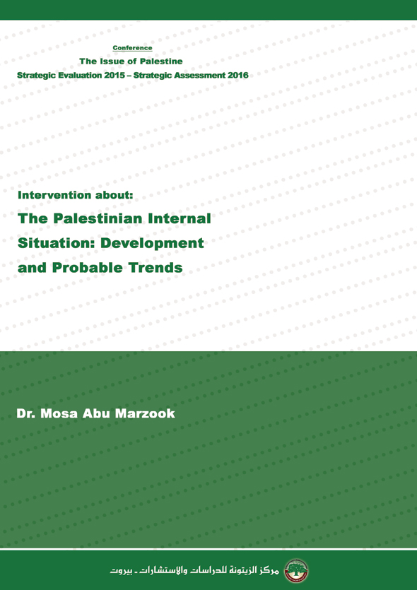

قدمت هذه مداخلة في مؤتمر "قضية فلسطين: تقييم استراتيجي 2015 - تقدير استراتيجي 2016"، الذي أقامه مركز الزيتونة للدراسات والاستشارات، في بيروت، في 11/2/2016.
درس الهندسة الميكانيكية في جامعة حلوان في القاهرة. حصل على درجة الماجستير في إدارة الإنشاءات سنة 1984، والدكتوراه في الهندسة الصناعية سنة 1992 من أمريكا. أحد مؤسسي الجامعة الإسلامية في غزة، وعضو هيئة الإشراف فيها. عضو مؤسس وعضو في الهيئة الإدارية للمؤتمر القومي الإسلامي. عضو مؤسس وعضو مجلس الإدارة لمؤسسة القدس الدولية. أحد مؤسسي حركة حماس، انتخب رئيساً لأول مكتب سياسي لحركة حماس سنة 1992؛ وتولى منصب نائب رئيس المكتب السياسي لسنوات عديدة، وهو يتولى الآن رئاسة مكتب الشؤون السياسية لحركة حماس.

